
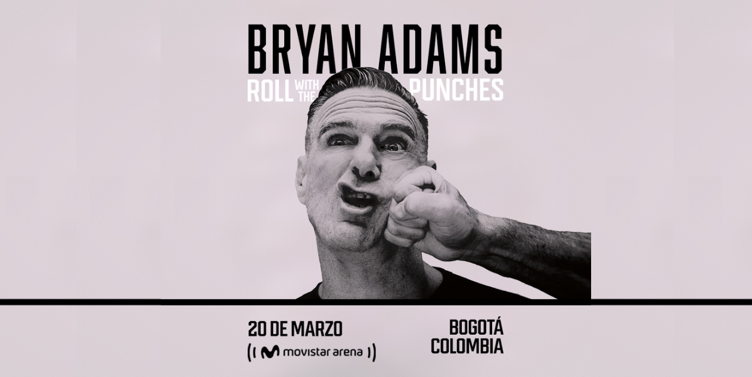
¡Bryan Adams en Bogotá 2026! Vive una noche llena de clásicos, emoción y el inconfundible rock de uno de los artistas más queridos del mundo. Con su energía intacta y una voz que ha marcado generaciones, Bryan Adams regresa a Bogotá para un concierto que promete ser inolvidable

DÍA 1 (19 marzo de 2026) - ORIGEN / BOGOTÁ: Llegada a la ciudad de Bogotá, la multicultural capital colombiana. Asistencia en el aeropuerto y traslado (en horario diurno) hasta su hotel. Alojamiento.

DÍA 2 (20 marzo de 2026) - BOGOTÁ - Concierto “BRYAN ADAMS”: A la hora acordada traslado hacia él Movistar Arena para asistir al concierto. Al finalizar el evento, regreso al alojamiento.

DÍA 3 (21 marzo de 2026) BOGOTÁ / DESTINO: Desayuno. Último día de viaje antes de regresar a casa asegúrate de llevar los mejores recuerdos. A la hora indicada traslado desde el hotel al aeropuerto El Dorado, para tomar vuelo a tu ciudad de origen.

HOTELES PREVISTOS o similar | SGL | DBL | TPL
Radisson Bogotá Metrotel 3* | 490 | 381 | 379
Noche adc | 113 | 59 | 58
Holiday Inn Express & Suites 4* | 531 | 426 | 404
Noche adc | 133 | 81 | 71
Avani Zona T (Antiguo NH Boheme) 4* | 636 | 467 | 415
Noche adc | 186 | 101 | 76

Precios por persona en dólares americanos
Precios sujetos a cambio sin previo aviso
SUPLEMENTO PARA PASAJERO VIAJANDO SOLO EN SENCILLA US$ 113

INCLUYE:
- Traslados aeropuerto - hotel - aeropuerto en servicio regular.
- Alojamiento por 2 noches con desayuno.
- Traslados hotel - Movistar Arena - Hotel.
- Entradas al concierto en Localidad Segundo Piso 207 – 213 Para confirmar la reserva, es necesario abonar el 100% del valor, el cual no es reembolsable.

NO INCLUYE:
- Vuelos nacionales e internacionales
- Alimentación no descrita,
- Propinas y gastos no especificados

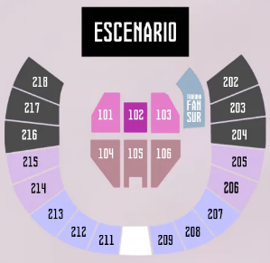

Suplemento Por Pax en caso de cambiar
el tipo de localidad:
Tipo De Entrada | Por Pax
2do Piso 205-206 & 214-215 | USD 35
2do Piso 202-204 & 216-218 | USD 71
Platea 104 - 106 | USD 59
Platea 101 & 103 | USD 100
Platea 102 | USD 133
Tribuna Fan Sur | USD 207

Para confirmar la reserva, es necesario abonar
el 100% del valor, el cual no es reembolsable.

INFORMACIÓN DEL EVENTO:
• Apertura de puertas 18:00 hrs.
• Edad mínima de ingreso 18 años.
• Inicio del concierto: 20:00 hrs.
• Fecha: 20 de marzo del 2026 en Movistar Arena.

Suplemento por Pax usd 95
TOUR OPCIONAL (NO INCLUIDO):
(mínimo 2 pasajeros viajando juntos)

Sugerimos agregar una noche adicional, y así podrán conocer y disfrutar de la ciudad haciendo un City tour con Monserrate: A la hora acordada iniciaremos hacia el centro histórico de Bogotá, donde se inicia un recorrido peatonal por la Plaza de Bolívar y las calles cercanas, donde se ven edificios como el Capitolio Nacional, centro de la vida legislativa del país; La Casa de los Comuneros; la Casa de Nariño, sede de la Presidencia de la República; y la Iglesia Museo de Santa Clara. Entrará al Museo del Oro, donde hay unas 34.000 piezas de orfebrería de diversas culturas prehispánicas; La ruta sigue de los 2.600 metros sobre el nivel del mar de la ciudad hasta los 3.152 a los que está el santuario donde se venera la imagen del Señor caído de Monserrate. Desde allí se aprecia la mejor panorámica de Bogotá.

Incluye: Transporte, Guía, entradas al Museo de Oro y Museo de Botero, Ticket teleférico o funicular (sujeto a operación de Monserrate).
Operación: lunes a sábado. Los Domingos se realizan bajo solicitud ya que operativamente es difícil visitar el santuario de Monserrate por la cantidad de feligreses que acuden a él este día.
Duración: 6 horas aproximadamente.
Hora de Inicio: 08:00 hrs
Notas:
- Museo del Oro cerrado los lunes, por lo cual se visitará el Museo de Botero y el Museo Casa de la Moneda.
- El Museo Casa de la Moneda se encuentra cerrado los martes.

APLICACIÓN DE TARIFAS:
- Precios en dólares americanos por persona.
- Vigencia del programa: Del 19 al 21 de marzo del 2026
- Aplica suplemento para servicios de traslados llegando o saliendo en horarios nocturnos.
- Tarifas sujetas a disponibilidad y cambios.
- Los huéspedes residentes en el exterior son exentos del impuesto del IVA del 19%, siempre que puedan demostrarlo ante el establecimiento hotelero en el momento del Check in con el sello migratorio de ingreso al país. El sello que deberá tener es el PT que es otorgado por Migración Colombia, para visitantes que ingresen al país por actividades de: descanso, esparcimiento, cultura, salud, eventos, convenciones o negocios. Si no se cumple la exención, el huésped se verá obligado a pagar directamente en destino el impuesto del IVA del 19%.
- Bulafo.com (Intermediario de compra de boletas) no se responsabiliza por reembolsos, horarios, condiciones de seguridad, ubicaciones, realización, organización, contenido, calidad, cancelaciones, aplazamiento o modificación por fuerza mayor de los eventos a asistir, la responsabilidad será completamente de la empresa organizadora del evento.

ACT: 19/01/2026

